《邓选》学习（四十五）前三十年闭关自守吗？（2）
《邓选》第二卷《贯彻调整方针，保证安定团结》（一九八○年十二月二十五日）:
在这方面由于多年闭关自守，没有经验，我们确实付出了重大的代价。
《邓选》第三卷《建设有中国特色的社会主义（一九八四年六月三十日）:
建国以后，人家封锁我们，在某种程度上我们也还是闭关自守，这给我们带来了一些困难。三十几年的经验教训告诉我们，关起门来搞建设是不行的，发展不起来。
《邓选》第三卷《我们的宏伟目标和根本政策》（一九八四年十月六日）：
总结历史经验，中国长期处于停滞和落后状态的一个重要原因是闭关自守。
《邓选》第三卷《在中央顾问委员会第三次全体会议上的讲话》（一九八四年十月二十二日）：
中华人民共和国建立以后，第一个五年计划时期是对外开放的，不过那时只能是对苏联东欧开放。以后关起门来，成就也有一些，总的说来没有多大发展。当然这有内外许多因素，包括我们的错误。
接上期
考证的出口商品交易会（广交会）的资料均来自于《人民日报》报道。

关键词：

1958年，新中国就已经与世界上94个国家与地区有贸易往来，包括英国、加拿大、西德、丹麦等国家。（当年联合国有83个会员国）

1964年，世界上一百二十多个国家和地区同中国建立起经济贸易联系。（当年联合国有115个会员国）

1973年，新中国已经与70个国家签订了政府间贸易协定或者贸易议定书。（当年联合国有135个会员国）

1973年10月份，已经有一百五十多个国家和地区同我国有着贸易往来。（当年联合国有135个会员国）

美国最迟在1973年就已经同新中国进行贸易往来。
我们先看两组数据：
1、历届出口商品交易会参加国家与地区数量
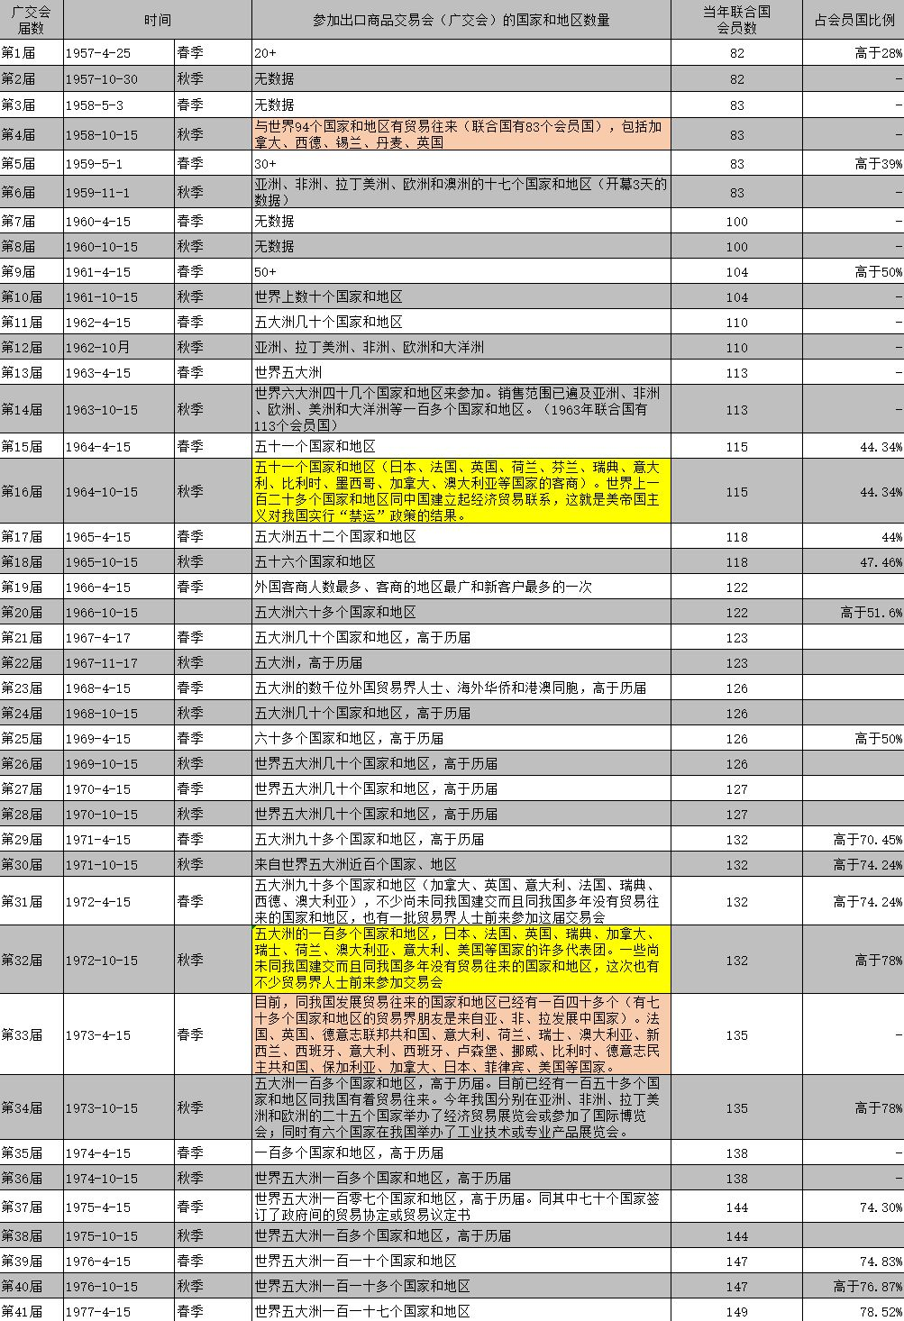
从数据表中可以看到，早在1958年，新中国就已经与世界上94个国家与地区有贸易往来，包括英国、加拿大、西德、丹麦等国家。
最迟在1973年已经与美国有了贸易往来。
1971年，90多个国家与地区参加出口商品交易会（广交会）。
1973年，新中国已经与70个国家签订了政府间贸易协定或者贸易议定书。澳大利亚给予新中国最惠国待遇。
1973年，117个国家与地区参加出口商品交易会（广交会），包括美国。美国最迟在1973年就已经同新中国进行贸易往来。
上述的数据是参加出口商品交易会（广交会）的参会国家以及地区。

2、表中还有与新中国有贸易往来的国家与地区（不一定参加广交会）数量：
1958年，新中国与世界94个国家和地区有贸易往来（联合国有83个会员国），包括加拿大、西德、锡兰、丹麦、英国
1964年，世界上一百二十多个国家和地区同中国建立起经济贸易联系。这就是美帝国主义对我国实行“禁运”政策的结果（是不是很有喜感？）。1973年4月份，同我国发展贸易往来的国家和地区已经有一百四十多个（有七十多个国家和地区的贸易界朋友是来自亚、非、拉发展中国家）。1973年10月份，已经有一百五十多个国家和地区同我国有着贸易往来。今年我国分别在亚洲、非洲、拉丁美洲和欧洲的二十五个国家举办了经济贸易展览会或参加了国际博览会；同时有六个国家在我国举办了工业技术或专业产品展览会。
3、参加出口商品交易会的国家或者地区占联合国会员国数量比（Y轴是比例，X轴是届次）：
有几届没有数据，故未列入。
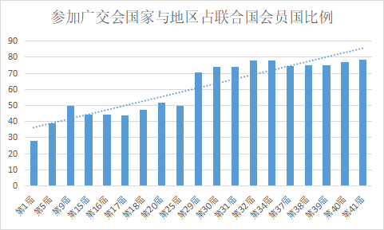
看到上述数据，还会说新中国前三十年闭关自守不开放吗？

